技术参数要求确认单
项目名称：南京中医药大学档案馆办公家具采购
联系人 | 王老师 |  | 联系电话 | 85811004
项目预算 |  | 8200元
主要用途描述：档案馆档案柜、档案整理桌
本项目免费质保期不少于五年。
成交后30天内供货安装完成。
参数要求：
- 档案柜（1个）
尺寸：长3100 mm *宽400 mm *高900mm
材质要求：
1.档案柜主材采用ENF级环保实木颗粒板，环保性能符合ENF级标准。
2.五金件阻尼导轨采用“海蒂诗、海福乐、FGV”或同等档次品牌，锁具采用“BMB、望通、海蒂诗”或同等档次品牌。
3.木制部分生产工艺说明：环保耐用，不易变形，表面纹理清晰细腻，整体经过防潮，防腐，防虫，脱脂等化学处理，结构稳定，设计合理，美观大方。
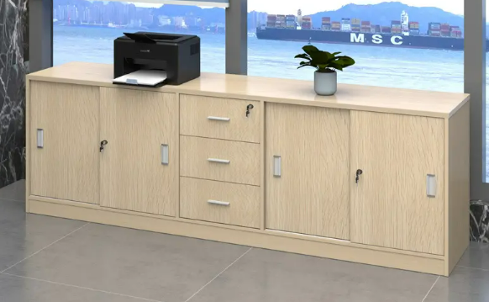
- 档案整理桌（1张）
尺寸：2000 mm *600 mm *760mm
材质要求：
1.板材：采用25mm环保ENF级实木颗粒板，板面上下两面贴优质防火板厚度0.6mm，散光性好，对眼部刺激降至最低，采用厚度≥2mm的ABS激光封边条封边，封边条颜色同防火板饰面，塑料封边无龟裂、无鼓泡，磨30r后无露底现象，耐开裂性≥1级，耐光色牢度≥4级，甲醛释放限量≤0.025mg/m3。
2.桌腿。桌腿采用2.0mm厚钢腿，可以有效承重，结构稳固，不易变形，经久耐用。
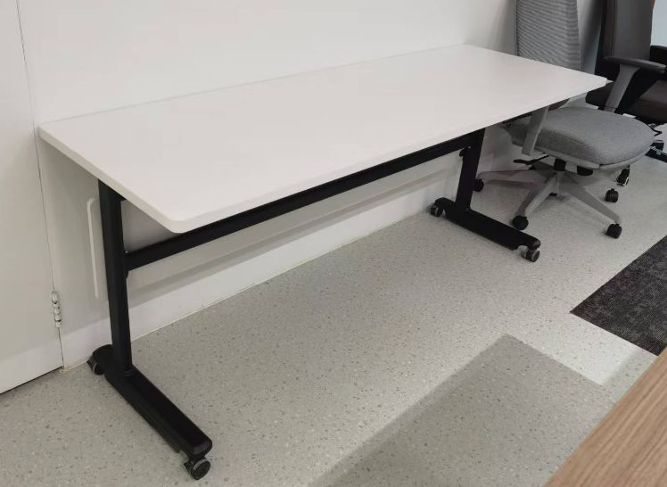
- 档案整理桌（1张）
尺寸：1800 mm *600 mm *760mm
1.板材：采用25mm环保ENF级实木颗粒板，板面上下两面贴优质防火板厚度0.6mm，散光性好，对眼部刺激降至最低，采用厚度≥2mm的ABS激光封边条封边，封边条颜色同防火板饰面，塑料封边无龟裂、无鼓泡，磨30r后无露底现象，耐开裂性≥1级，耐光色牢度≥4级，甲醛释放限量≤0.025mg/m3。
2.桌腿。桌腿采用2.0mm厚钢腿，可以有效承重，结构稳固，不易变形，经久耐用。
四、档案整理桌（2张）
尺寸：1400mm *600 mm *760mm
1.板材：采用25mm环保ENF级实木颗粒板，板面上下两面贴优质防火板厚度0.6mm，散光性好，对眼部刺激降至最低，采用厚度≥2mm的ABS激光封边条封边，封边条颜色同防火板饰面，塑料封边无龟裂、无鼓泡，磨30r后无露底现象，耐开裂性≥1级，耐光色牢度≥4级，甲醛释放限量≤0.025mg/m3。
2.桌腿。桌腿采用2.0mm厚钢腿，可以有效承重，结构稳固，不易变形，经久耐用。

